Instrukcija dokumenta sagatavošanai dīkstāves pabalsta iesniegšanai EDS

Visas darbības varam iedalīt 3 posmos:
- Priekšdarbi
- Excel faila apstrāde
- Izveidotā xml faila sagatavošana ielādei EDSā

Priekšdarbi

Lai varētu no Excel izveidot failu xml formātā, nepieciešams, lai Excel būtu pieejama sadaļa DEVELOPER
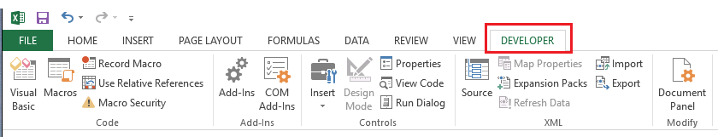

Tiem, kuriem šī lappuse nav aktivizēta, to var izdarīt:
FILE -> Options -> Customize ribbon -> Atrodam Developer un atķeksējam

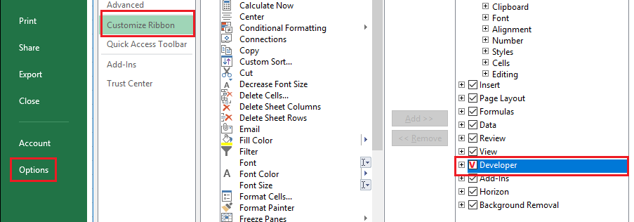

Nākošais – datu sagatavošana Horizon.

Datus var sagatavot no dažādām izvēlnēm, katrs izvēlas kur ērtāk.
Dokumenti -> Algas -> Aprēķina dokumenti -> Prombūtne
Atskaites -> Algas -> Statistika -> Prombūtne

Filtra logā atzīmēt laika periodu, par kuru atlasīt prombūtnes dokumentus un atfiltrēt prombūtnes samaksas veidu Dīkstāves pabalstam, t.i., lai izskatā būtu tikai dīkstāves prombūtnes dokumenti.
Izskatā jāizliek lauki, kuri nepieciešami iesniegšanai EDSā par darbiniekiem: personas kods, vārds/uzvārds, prombūtne No/Līdz, bankas rēķins.
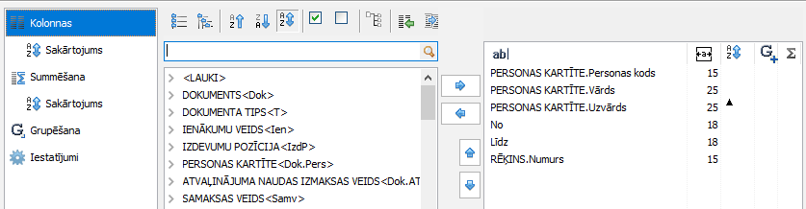

Piemērs:
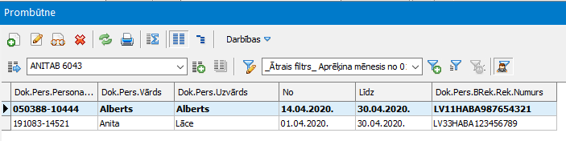

Pēc atlases datus jānosūta uz Excel. Spiežam peles labo pogu uz lauku nosaukumu joslas un izvēlamies vienu no iespējām sūtīt datus uz Excel.
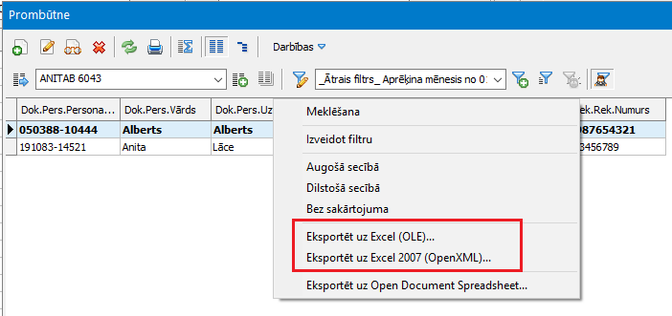

Excel faila apstrāde

Community raksta pielikumā esošais Excel fails “Dīkstāve_EDS_sagatave” ir paredzēts, lai tajā iekopētu datus no Horizon iepriekš izveidotā Excel faila un izveidotu failu xml formātā.
NB! Šajā dokumentā (lappusēs Horizon un XML) neveikt nevienas citas manuālas darbības, tikai tās, kas norādītas tālāk instrukcijā. Lappusē XML ir aprakstītas funkcijas, kas datus saformē atbilstoši EDS prasībām.

Excel fails “Dīkstāve_EDS_sagatave” sastāv no 3 lappusēm:
- Instrukcija
Pieejama šīs pašas instrukcijas saīsinātais variants
- Horizon
Šajā lappusē nepieciešams iekopēt datus no Horizon iepriekš izveidotā Excel faila ar darbinieku datiem. Dati jāpākopē bez lauku nosaukumiem jeb “galviņas”, t.i., sākot ar otro rindu un iekopē sākot ar A2 šūnu.
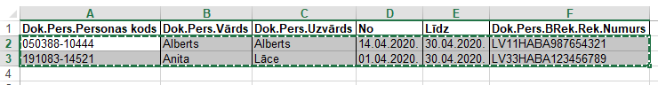

- XML
Pēc lappuses Horizon aizpildes šajā lappusē automātiski aizpildīsies darbinieku dati atbilstoši EDS prasībām.
Noklusēti iespējamais darbinieku skaits līdz 500 ierakstiem. Ja nepieciešams, ierakstus var papildināt.
Ja darbinieku skaits ir mazāks par 500, liekos ierakstus (līnijas) nepieciešams izdzēst, lai pēdējā aktīvā rinda ir aizpildīta ar darbinieka informāciju.
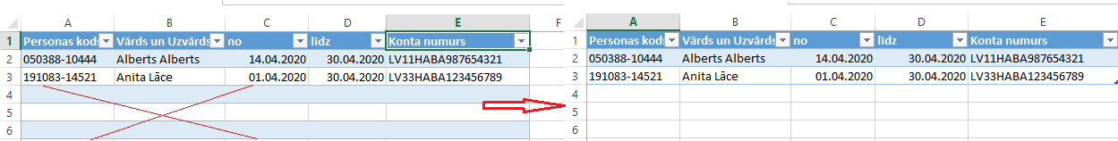

Ja darbinieku ir vairāk par 500, tad XML lapā pie A500 šūnas ir iespējams tabulu pavilkt uz leju.

Kad lappusē XML darbs pabeigts, uzspiest uz sadaļu DEVELOPER un spiest pogu Export.

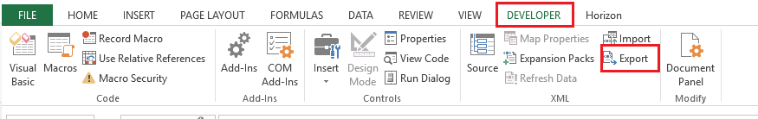

Izveidotā xml faila sagatavošana ielādei EDSā

Eksporta rezultātā ir izveidojies xml fails, kurš jāpapildina ar informācijas “galviņu”.

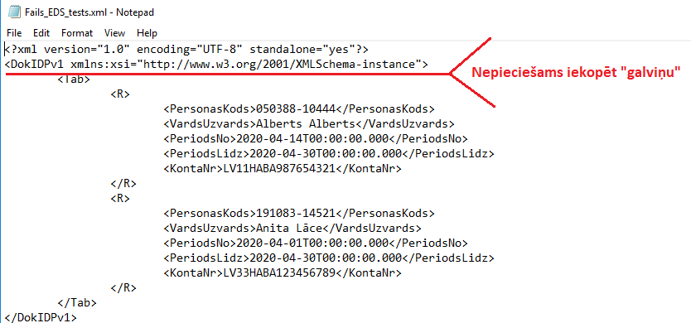
Jāiekopē zemāk bildē redzamās rindas.
Šīs rindas ir pieejamas klāt pievienotā dokumentā “Dokumenta_XML_galviņa.txt”. Šeit uzrādītas tās rindas, kurām jābūt obligāti norādītām. Ja vēlas pilno sarakstu, ir iespējams doties uz VID mājas lapas formāta aprakstu https://www.vid.gov.lv/sites/default/files/dokidpv1_xml_a.pdf

“Galviņas” reālos datus laukiem NACE2, Apgrozījums, Pamatojums var aizpildīt arī EDSā pēc faila ielādes.

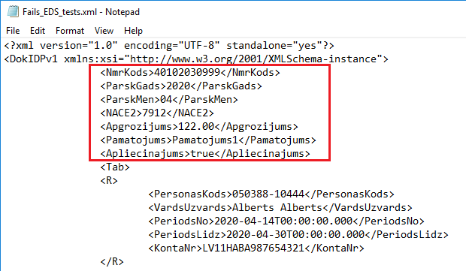

Veiksmi datu sagatavošanā un ielādei EDSā!

